**Победитель конкурса "учитель года -2017г."На муниципальном этапе Алиева Райсат Агамирзаевна заняла 1 место.**

С 5 по 6 декабря в Карабудахкентском районе проходил зональный этап конкурса «Учитель года Дагестана – 2017».  
Учредителями республиканского этапа конкурса «Учитель года Дагестана» являются Министерство образования и науки Республики Дагестан, Дагестанская республиканская организация профсоюза работников народного образования и науки Российской Федерации, Дагестанский институт развития образования.



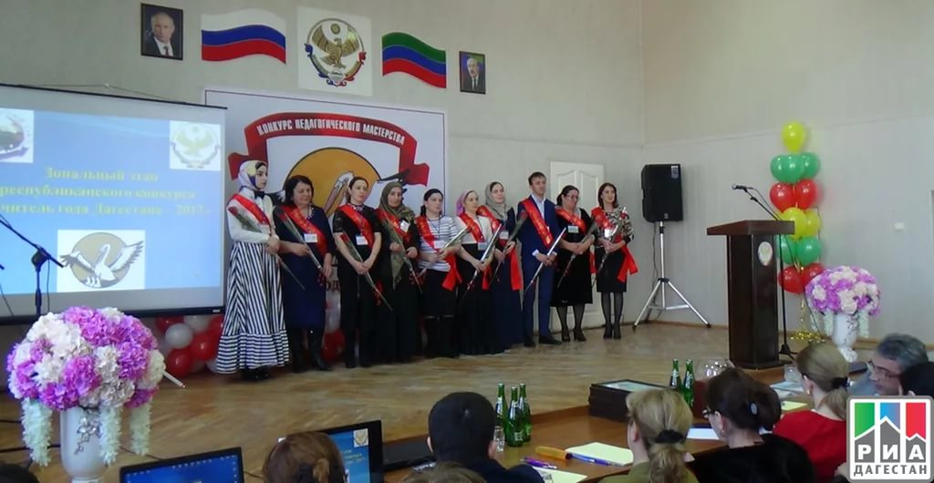

Результаты конкурса зонального этапа:  
  
1 место – Саният Атаева (учитель русского языка и литературы Атланаульской гимназии им. И.Казака Буйнакского района)  
  
2 место – Ханза Алиева (учитель английского языка Карабудахкентской гимназии села Карабудахкент)  
  
3 место – Райсат Алиева (учитель биологии и химии Джинабинской средней общеобразовательной школы Кайтагского района)  
  
3 место – Салам Магомедгаджиев (учитель географии Уркарахской гимназии им. А.Абубакара Дахадаевского района)

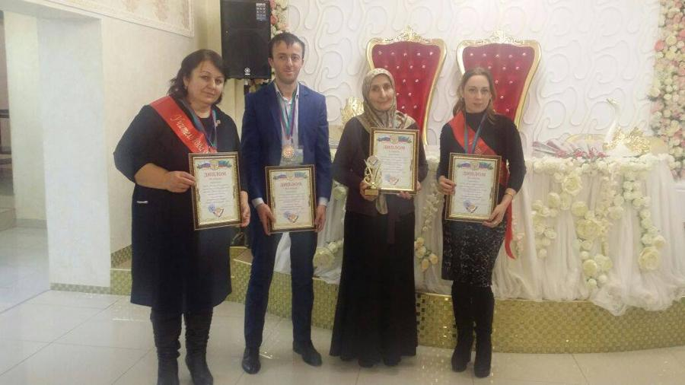

**На зональном этапе конкурса "Учитель года" заняла 3 место.**

**Современный урок-это веселый, познавательный и нетрудный урок.**

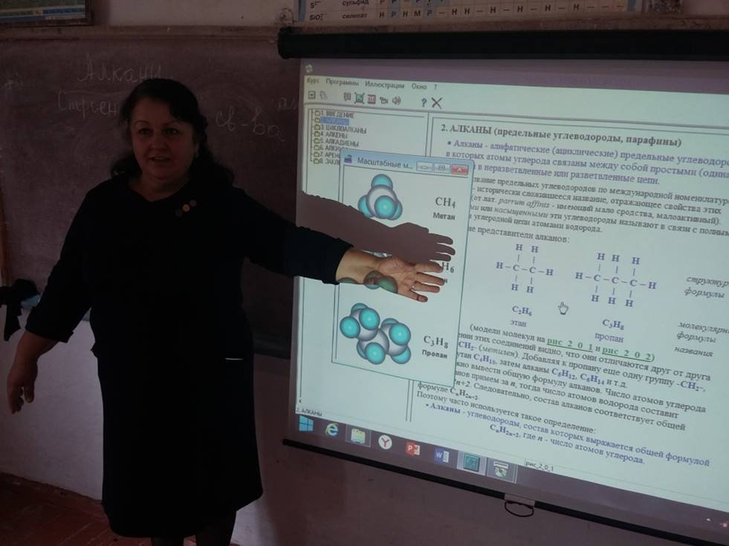

**"Дух химии"- это занимательные опыты.**

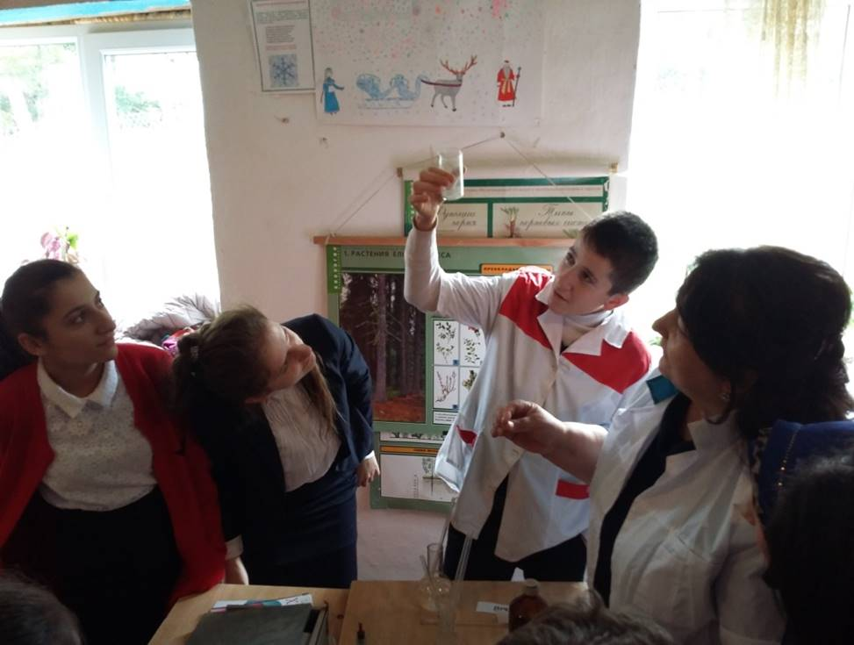

**Чемпионат:"Национальная химическая лига"**

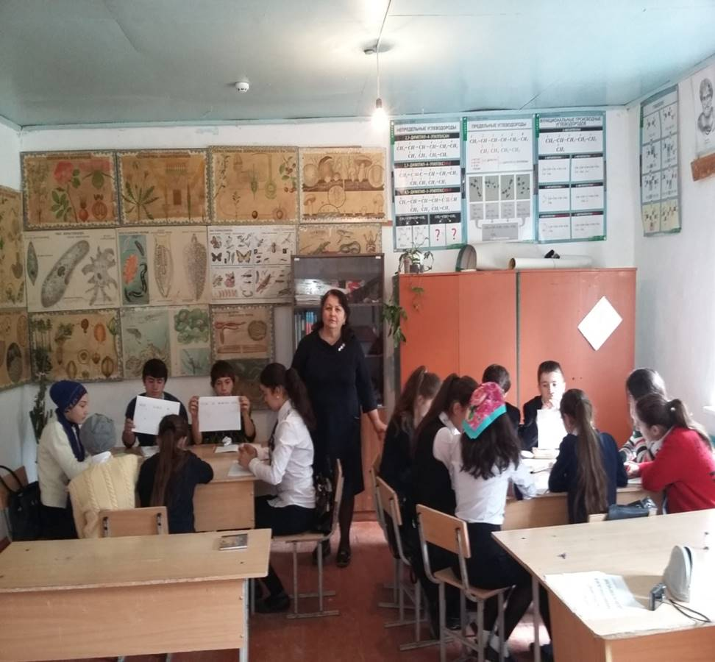

**" Широко распростирает химия руки свои в дела человеческие " М.В.Ломоносов**

